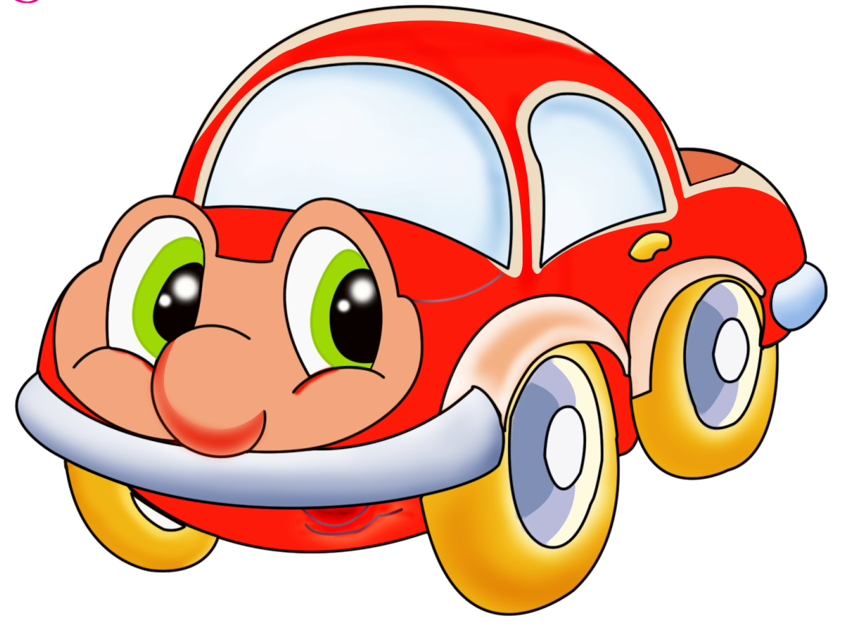

Автомобили.
Цель. Продолжать развивать у детей навыки звуко- подражания. Учить согласовывать движения со звуками.
Ход игры.
Дети выбирают автомобили - медальоны (знакомых цветов) рассматривают их цвета. Надев на шею медальон, воспитатель потихоньку приближается к детям, постепенно увеличивая громкость звучания своего автомобиля, и призывает детей совершить круг по комнате или игровой площадке. Эта разминка необходима для перевоплощения в игровой образ. Далее детям предлагается начать движение, ориентируясь на цвет платка, которым взмахнет воспитатель. Цвет платка должен совпадать с цветом автомобиля. Дети подражают звучанию автомобилем: «Би-би-би». Тот, кто ошибся в цвете, продолжает движение, когда другие дети, совершив круг, сходят с трассы. Тогда его ошибка видна всем, и он присоединяется к автомобилям своего цвета.

Поезд.
Цель. Продолжать развивать у детей умение внимательно слушать, правильно произносить звуки. Приучать детей действовать согласованно и по сигналу, имитировать движения, звуки.
Ход игры.
Дети сами выбирают направление поездки и по желанию становятся вагончиками или пассажирами. Они встают друг за другом и начинают вслед за воспитателем передвигаться, совершая руками характерные движения, стучат колесами, приговаривая: «Чух-чух-чух». Дважды объехав комнату, поезд замедляет ход. «Ш-ш-ш-ш-ш-ш-ш», - приговаривают дети, постепенно понижая голос. Когда поезд остановится, предложите детям осмотреть вагончики, а пассажирам выйти на прогулку. Все желающие осматривают колеса. Затем раздается гудок тепловоза («у-у-у-у-у»). Рассажиры возвращаются в вагончики, и поезд отправляется дальше.
Желательно использовать стихотворения.
Мчится поезд.
Чух, чух,чух, чух.
Мчится поезд
Во весь дух. Э. Мошковская.

Куда едут машины.
Цель. Закрепить представление о назначении разных видов разных видов пассажирского транспорта, познакомить детей с основными правилами движения и поведения пассажиров.
Ход игры.
Целесообразно создать неожиданную ситуацию – спрятать машины, картинки перевернуть, а потом с таинственным видом сказать: «Интересно, кому какая машина достанется…»
Беря по очереди машины, следует рассказать, что или кого на них можно возить. Необходимо вмести с детьми, вспомнить, что означают сигналы светофора. Тот, кто не смог ответить на этот вопрос, берет в дорогу помощника из числа детей, которые остались без машин и знают элементарные правила дорожного движения.
Пора отправляться в путь за грузом или пассажирами. Необходимо регулировать движение машин с помощью светофора. Тот, кто забывает или нарушает правила, передает управление машины помощнику или ребенку ,который наблюдает за игрой. Неудачный водитель становится на некоторое время запасным, но все же едет в машине. Вдоль дороги находятся грузы, пассажиры (картинки или игрушки). Тот, кто сделал правильный выбор, делает еще круг, увозя груз на стройку, а пассажиров в детский сад или на работу.
Игра продолжается до тех пор, пока все дети не выступят в роли водителей. Пассажирами могут быть и дети, тогда они придумывают разные маршруты поездок. Сначала роль светофора исполняет воспитатель, потом ее можно поручить детям.

Что нужно для поездки?
Цель. Углублять знание действий и обязанностей шофера (старательно ухаживать за машиной, умело ею управлять, выполнять правила дорожного движения, перевозить пассажиров и грузы.
Ход игры.
Сначала воспитатель предлагает вспомнить, что понадобится для поездки.
Дети разбиваются на группы, в каждой должен быть водитель, пассажиры и те, кто подбирает грузы. Наконец машины выходят на трассу. Сначала воспитатель сам регулирует движение. Потом светофором может управлять кто-нибудь из детей. По ходу игры желательно, чтобы дети меняли роли.

На воде, в воздухе, на земле.
Цель. Закрепить представления детей о разных видах транспорта, их назначении и особенностях передвижения; формировать привычку к взаимопомощи, взаимовыручке; воспитывать культуру общения.
Ход игры.
Сначала воспитатель интересуется, кто из детей и куда хотел бы поехать. В зависимости от этого помогает им подобрать подходящий вид транспорта. Дети, взявшие себе роль водителя, берут пассажиров (других детей или игрушки) и едут (либо плывут по воде или летят по воздуху). Езду, плавание, полет изображают соответствующими звуками. Кто побыл пассажиром, в новом заходе становится водителем ( и наоборот).
Дети должны выбирать транспорт в зависимости от дальности путешествия, и помогают друг другу.

Подбери груз к машине.
Цель. Научить детей различать автомобили по их назначению; формировать интерес к профессии водителя, стремление освоить его действия.
Ход игры.
Одни дети выбирают автомобили, другие – грузы. По сигналу воспитателя «Подбери груз к машине!» водитель начинает движение, останавливаясь около тех детей, чей груз считает нужным взять. Грузы, придерживаясь сначала за водителя, а далее друг за друга, цепочкой двигаются за автомобилем. По прибытии обсуждают, правильно ли выбраны грузы; объясняют, почему выбрали именно этот груз; рассказывают, какие грузы нужны людям той или иной профессии.

На чем я путешествую?
Цель. Закрепить и уточнить представления детей о назначении разного вида транспорта, об особенностях конструкции и движения; воспитывать умение взаимодействовать, помогать.
Ход игры.
Дети выбирают целенаправленно картинки, изображающие знакомые детям виды транспорта. Если цель и средство не соответствуют друг другу, то ход не засчитывается, и картинка достается тому, кто ответит правильно, либо скажет, как пользоваться этим видом транспорта. По окончании путешествия каждый должен рассказать, как он ехал, летел, или плыл, кого и что встретил. Справившихся с заданием имеет право выбрать вторую картинку и взять с собой тех, кто не сумел выполнить задание. В конце о путешествии рассказывают сообща, дополняя друг друга, помогая при надобности один другому.

